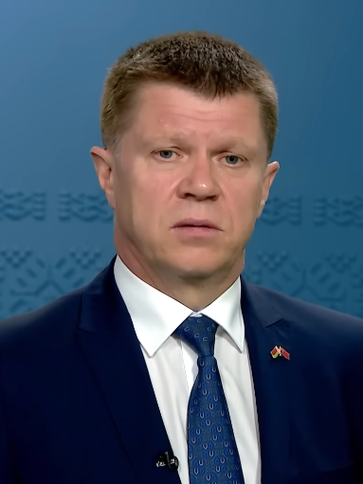 | Председатель  Федерации профсоюзов Беларуси  СЕНЬКО  ЮРИЙ АЛЕКСЕЕВИЧ  220126, Минск, пр. Победителей, 21  Тел/Факс: 263-90-31, 373-43-37  Пресс-служба: 350-89-93

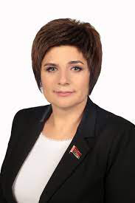
Председатель Белорусского профессионального союза работников образования и науки
ЯКУБОВИЧ
ТАТЬЯНА РОМАНОВНА
220126 г. Минск,
пр-т Победителей, 21
Телефон/факс: +375-17-242-81-58
e-mail: pr@belestu.by

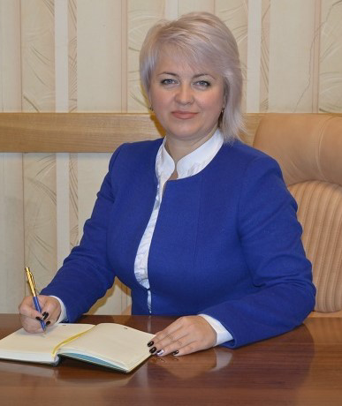
Председатель Минской областной организации Белорусского профессионального союза работников образования и науки
АПРАНИЧ ТАТЬЯНА ВАЛЕНТИНОВНА
220030 г. Минск,
пл. Свободы, 23
Телефон: +375 17 320 51 94
e-mail: minsk-obkom@mail.ru

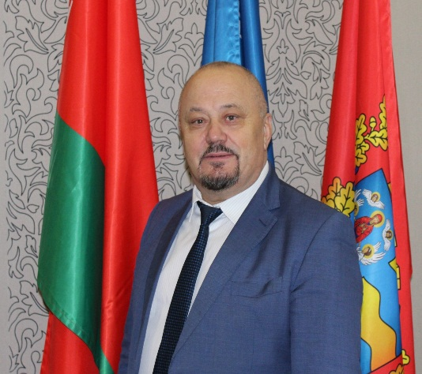 | Председатель Минского областного объединения профсоюзов  МАЛИНОВСКИЙ ВИКТОР ТАДЕУШЕВИЧ  220033 г. Минск, пл. Свободы, 23  Телефон: +375 17 323 88 71  e-mail: fpb@moop.by

